DOCUMENTACIÓN TÉCNICA
RENDIFLOW Modelo 4+1 y Estilo Arquitectónico

Integrantes: Matías Canovas, Genaro Flores, Benjamín Molina, Deélan Maldonado
Carrera: Ingeniería en Informática – Duoc UC
Fecha: Octubre 2025

Índice
1. Introducción 3
2. Estilo arquitectónico utilizado 3
3. Modelo 4+1 de Rendiflow 3
3.1 Vista Lógica 3
3.2 Vista de Desarrollo 5
3.3 Vista de Procesos 7
3.4 Vista Física 8
3.5 Vista de Escenarios 9
4. Conclusión 10

1. Introducción
RendiFlow es una aplicación web y móvil diseñada para digitalizar y automatizar el proceso de rendición de boletas empresariales.
Permite a los empleados capturar boletas, extraer datos mediante OCR con IA, validar la información, y generar reportes contables automáticamente.
El sistema se desarrolló bajo un enfoque modular, escalable y seguro, implementado con una arquitectura limpia (Clean Architecture) combinada con microservicios, dentro de un modelo cliente-servidor multicapa, con componentes desplegados en contenedores Docker orquestados mediante Kubernetes, garantizando alta disponibilidad y capacidad de crecimiento.

2. Estilo arquitectónico utilizado
El sistema adopta una arquitectura limpia (Clean Architecture) combinada con microservicios y principios de Domain-Driven Design (DDD).
Este enfoque permite dividir responsabilidades en capas bien definidas: presentación, aplicación, dominio e infraestructura, promoviendo bajo acoplamiento y alta cohesión entre módulos.
Además, la orquestación en Kubernetes y la comunicación entre servicios desacoplados refuerzan un modelo escalable, mantenible y extensible, preparado para integrar nuevos módulos como autenticación, OCR o reportería.
El documento ARCHITECTURE_Rendiflow.pdf profundiza el estilo arquitectónico utilizado en este proyecto.

3. Modelo 4+1 de Rendiflow
El modelo 4+1 de Kruchten se aplica a Rendiflow para representar la arquitectura desde cinco perspectivas complementarias.

3.1 Vista Lógica
Objetivo:
Describir las principales funcionalidades del sistema desde la perspectiva del usuario y su interacción con los componentes internos.
Diagrama:
Diagrama de Secuencia – Flujo de autenticación, procesamiento OCR y generación de reportes
Descripción:
El diagrama representa el flujo principal del sistema Rendiflow, abarcando desde el inicio de sesión hasta la generación del reporte final.
- El empleado ingresa sus credenciales en la aplicación Rendiflow.
- La App Rendiflow envía las credenciales al API Backend, que las valida mediante la integración con SuperTokens Cloud.
- Una vez autenticado, se confirma la sesión al usuario con un token válido.
- El empleado selecciona o captura una boleta y la sube desde la aplicación.
- La aplicación envía la imagen al API Backend, que activa el módulo OCR Service para procesar y extraer la información relevante (comercio, fecha, monto, RUT, etc.).
- El texto procesado se envía de vuelta al backend, donde se almacenan los datos en la Base de Datos PostgreSQL.
- El Módulo de Reportes genera un registro consolidado del gasto.
- Finalmente, el usuario recibe una notificación de confirmación indicando que la boleta fue procesada correctamente.
Este flujo lógico resume los casos de uso más relevantes del sistema:
- CU01: Iniciar sesión
- CU02: Registrar boleta
- CU03: Procesar boleta (OCR)
- CU05: Enviar rendición
- CU07: Generar reporte contable
- CU10: Cerrar sesión
Actores involucrados:
- Empleado: registra y envía boletas.
- Aprobador (Jefatura directa): valida o rechaza rendiciones y revisa reportes.
- Administrador: gestiona usuarios, categorías y configuración global.
- Servicios externos: SuperTokens Cloud para autenticación y OCR Service para extracción de datos.

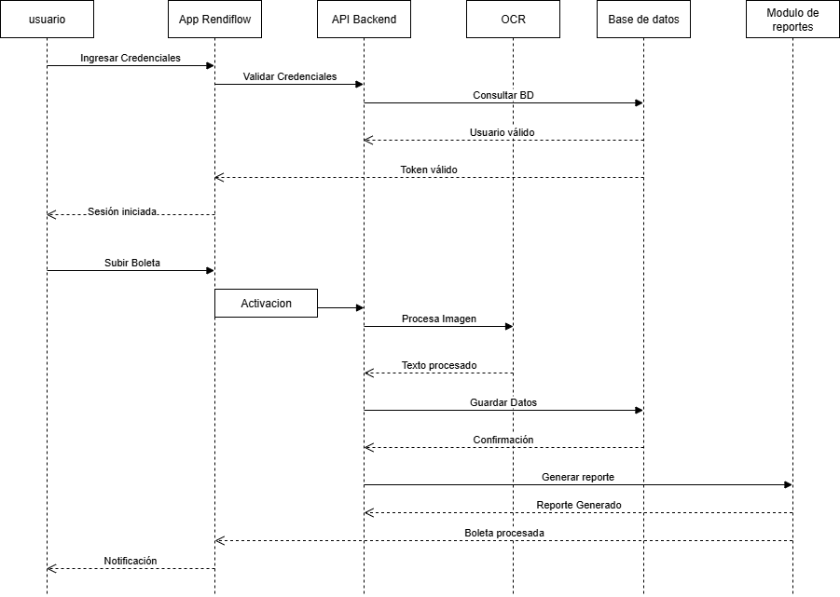

3.2 Vista de Desarrollo
Objetivo: Mostrar la organización del código fuente y los componentes del sistema.
Diagrama de Componentes
Descripción:
Representa la arquitectura modular del backend. Incluye: - Frontend (App Rendiflow) que se comunica con la API REST.
- Backend (API Gateway Go) con los módulos: Auth, Report, OCR Adapter, User Management.
- Servicios externos: SuperTokens Cloud y OCR Service.
- Base de datos: PostgreSQL.
Cada módulo expone su interfaz (IAuthService, IReportService, IOCRService, IUserService), garantizando independencia.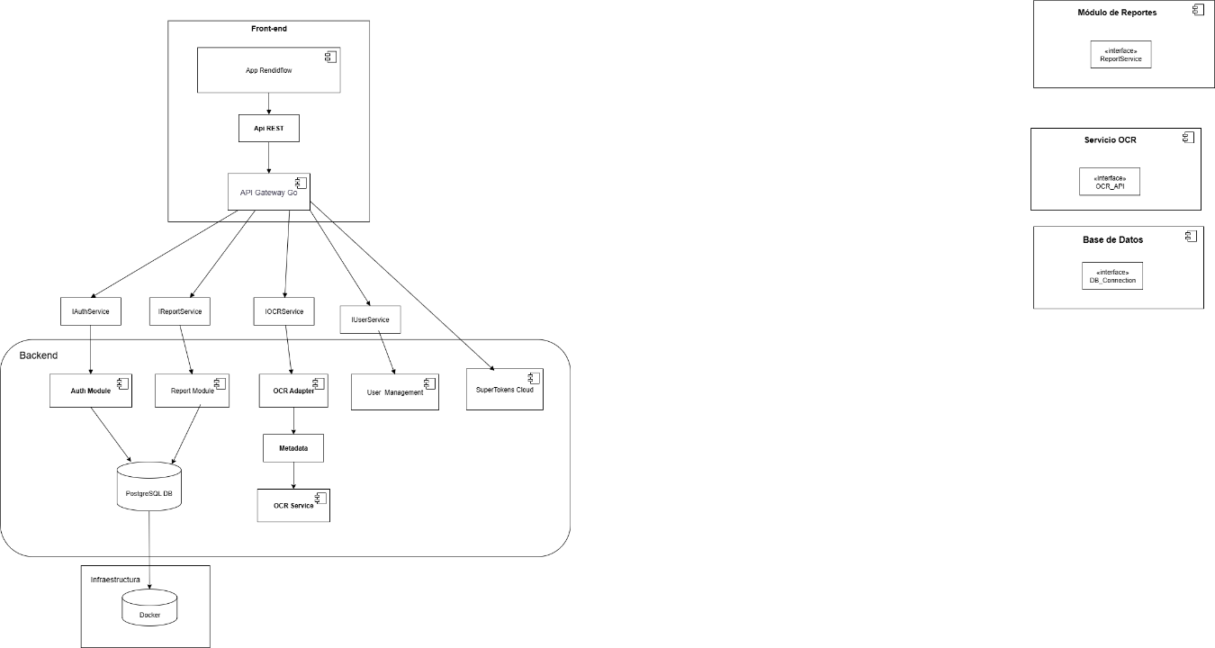

Diagrama de Paquetes
Descripción:
Organiza el código en: - Frontend: app/, components/, hooks/, providers/, lib/, constants/, assets/.
- Backend: controllers/, services/, models/, db/, external/, config/, middlewares/.
- Infraestructura: Docker, Kubernetes, CI/CD. 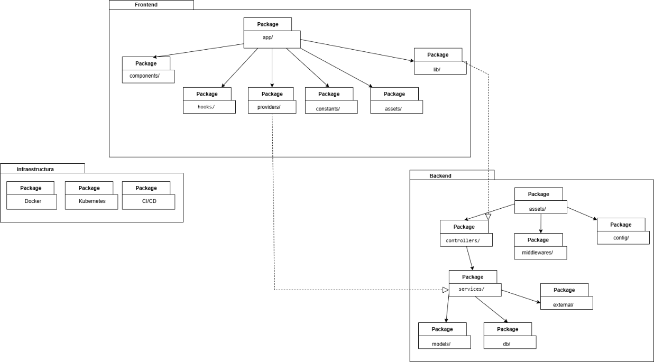

3.3 Vista de Procesos
Objetivo: Representar el flujo de ejecución entre componentes.
Diagrama: Diagrama de actividad
Descripción: 1. Usuario ingresa credenciales.
2. App envía solicitud al backend.
3. Backend valida usuario y obtiene token de SuperTokens.
4. Usuario sube la boleta.
5. OCR procesa imagen y devuelve texto.
6. Backend guarda datos en PostgreSQL.
7. Módulo de reportes genera el informe.
8. Usuario recibe confirmación.
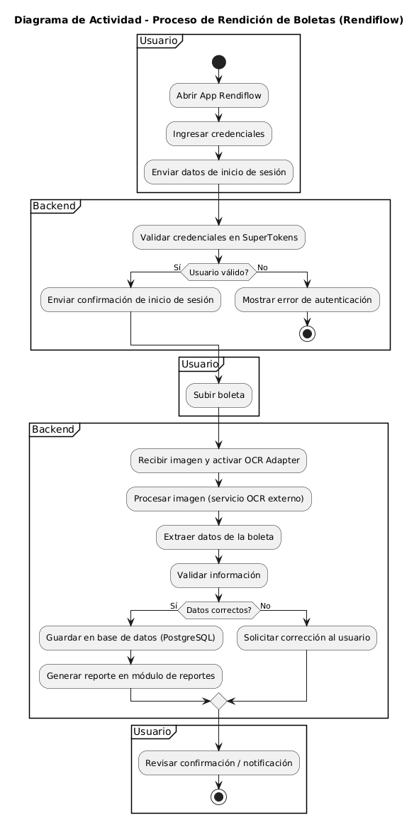

3.4 Vista Física
Objetivo: Mostrar la infraestructura donde se ejecuta el sistema.
Diagrama: Diagrama de Despliegue
Descripción:
El sistema se ejecuta en un entorno distribuido:
- Frontend: App Rendiflow en dispositivos móviles/web.
- Backend: Contenedor Docker (Go API) orquestado en Kubernetes.
- Base de datos: PostgreSQL en contenedor o servicio cloud.
- Servicios externos: SuperTokens Cloud (Auth) y OCR Service (Vision API). 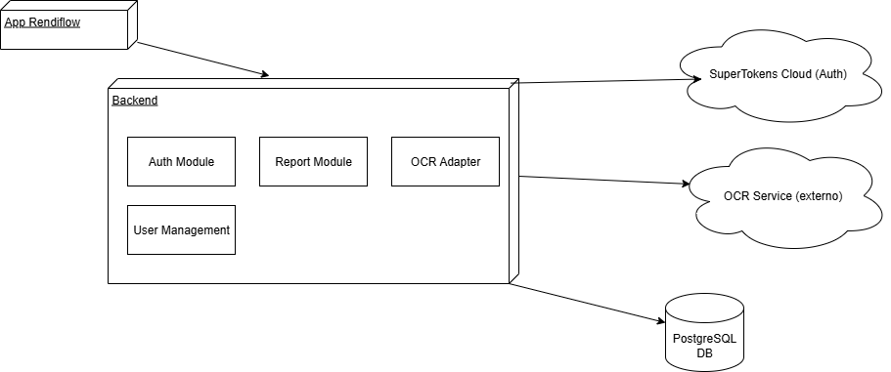

3.5 Vista de Escenarios
Objetivo:
Conectar las diferentes vistas del modelo 4+1 a través de un flujo real del sistema.
Escenario:
Registro y procesamiento de boleta
Descripción:
El empleado inicia sesión en la app Rendiflow, autenticándose mediante SuperTokens Cloud.
Luego, sube una boleta desde la aplicación, la cual es procesada por el módulo OCR Service, que extrae los datos relevantes (monto, fecha, comercio).
El Backend valida y guarda la información en la base de datos PostgreSQL, generando un resumen a través del Report Module.
Posteriormente, el Aprobador revisa y aprueba o rechaza la rendición, y el Administrador visualiza los reportes globales desde el dashboard.
Este escenario muestra cómo las vistas lógica, de desarrollo, de procesos y física se integran para representar el flujo completo de Rendiflow.

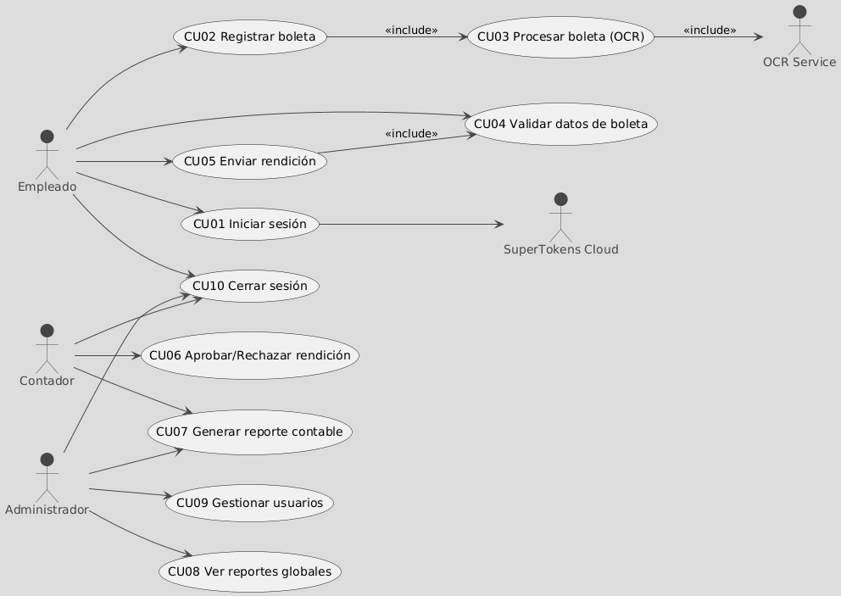

4. Conclusión
El modelo 4+1 proporciona una visión completa del sistema Rendiflow:
- La vista lógica describe qué hace el sistema.
- La vista de desarrollo explica cómo se construye.
- La vista de procesos muestra cómo funciona.
- La vista física detalla dónde se ejecuta.
- La vista de escenarios integra todo en un flujo coherente.
El sistema adopta una arquitectura limpia (Clean Architecture) combinada con microservicios dentro de un modelo cliente-servidor, lo que garantiza mantenibilidad, escalabilidad y flexibilidad, cumpliendo los principios del diseño de software moderno y desacoplado.

